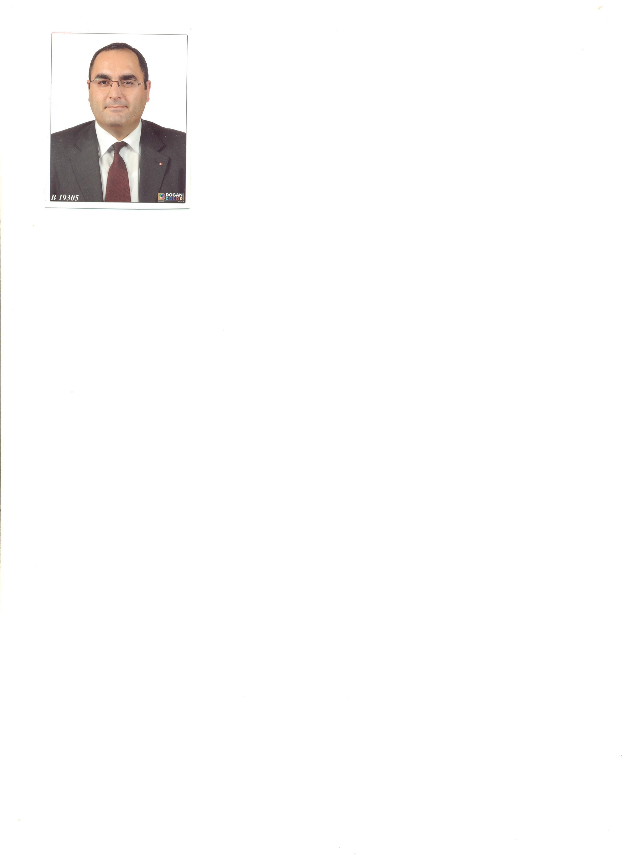
KADİR DODİ

S.M.M.M
İŞLETME YÖNETİMİ BİLİM UZMANI
kadirdodi@ahsel.com.tr
WWW.MUHASEBENET.NET
05.03.2008

MUHASEBE VE MUHASEBECİ OLMAK...
I.GİRİŞ
Vergi haftası dolayısı çıkan tüm haberleri yakınen takip ettik. Genelinde, Vergisel konulara ilişkin yorumlar ve haberler vardı. Bu çok doğal. Bununla birlikte, gönlümüz bu mesleğin uygulayıcısı olan bizlerinde, bu vesile ile hatırlanması idi. Gerçi sağolsunlar, oda başkanlarımız Vergi haftası dolayısı ile ekranlarda bizleri temsil etme fırsatı buldular.
Verginin sağlanması yönünde, Bu aziz mesleğin uygulayıcısı olan meslek mensuplarına ve sorunlarına değinmeden geçmek kanaatimce kesin bir haksızlık olacaktır.
Türk Dil Kurumu, muhasebe sözcüğünü,
1 . Hesaplaşma, karşılıklı hesap görme.
2 . Hesap işleriyle uğraşma.
3 . Hesapların bütünü.
4 . Hesap işlerinin yürütüldüğü yer, saymanlık:
"Nedir bu benim çilem / Hesap bilmem / Muhasebede memurum."- O. Rifat.

- (bir şeyin) muhasebesini yapmak (Ata sözü ve Deyim)
- nefis muhasebesi (Birleşik Sözcük)

Muhasebeci’yi ise Sayman olarak tarif etmektedir.
Elbetteki 3568 sayılı meslek yasamızın bu konuda çok daha detaylı açıklamaları bulunmaktadır. Özelliklede yeni mesleki tasarı da, bu yönü ile çok önem arzetmektedir.
Bu vesile ile geçmişte ve bugün olmak üzere, bu mesleğe katkıda bulunan tüm değerli üstad’larıma , hocalarıma ve meslektaşlarımıza teşekkür etmek boynumuzun borcudur.
II.AÇIKLAMA
Mesleki olarak son derece iyi yetişmiş ve alt yapıya sahip olan mensuplarımız, uygulamada sıkıntılar yaşamaktadırlar. Bu sıkıntıların başında, mükelleflerden, onlarında içinde bulunduğu sıkıntılar dolayısı ile emeklerinin karşılığını almada karşılaştıkları zorluklar gelmektedir.
Meslek mensubu, her ne kadar mükelleflerden, emeğinin karşılığını temin etmemiş olsa dahi yanında çalıştırdığı personele ve müstakbel meslektaşlarına, emeklerinin karşılıklarını vermektedir. Bu yönü ile bir çok aziz kardeşimi ve meslektaşımı, çoğu kez evlerine ay sonlarında eli boş döndüğünü bilirim.
Meslek, çok zor bir meslektir. Sürekli olarak okuyacak ve bir an bile geride kalmayacaksınız.
Devamlı dinamiklere sahip bir meslektir, bu meslek...
Bağımlı olarak çalışan meslektaşlarım ise, zaten takdire şayandırlar.
Mesai biter ama muhasebeci dostlar görevdedirler. Diğer tüm personel evlerinde iken kış kar, yağmur, çamur, çocuk, hasta demeden bağımlı çalışan arkadaşlarım, gece yarılarına kadar çalışırlar. Hafta tatili ise ayrı bir dert.
Sevmez iseniz yapılmaz bu iş.
Mesleki sorumluluk, işverene olan sorumluluk ve yasadan kaynaklanan sorumluluk.......
Çok az meslekte var....
Her daim, Dürüstlük ve Erdem ile anılan bu meslek ve uygulayıcıları, gelir ve gider kavramlarının temelinde ‘Kamu yararı ‘ ilkesi ile görev yapmaktadırlar.
Emin olunuz, Devletin Gelir ve Giderlerinin elde edilmesinde, Meslek mensuplarının yüzde yüz katkıları bulunmaktadır. Son dönemde, Vergi İdaresince ortaya konulan son derece güzel gelişmeler ve etkileri, bu katkıların neticesidir.

III.SONUÇ
Vergi haftası dolayısı ile Meslek mensuplarımızı ve mesleğimizi anmadan geçemezdik.
Kuşkusuz, Meslektaşlarımız uygulamada yine büyük zorluklar yaşayacaklar ve sıkıntılara göğüs germek zorunda kalacaklardır.
Ne diyor Büyük Üstad,
"Nedir bu benim çilem / Hesap bilmem / Muhasebede memurum."- O. Rifat
Ancak, her geçen gün bu mesleğe olan katkıları görmek mümkündür. Meslek giderek son derece nitelikli hale gelmiştir ve gelmektedir. Yeter ki, tüm Saygıdeğer Meslektaşlarımız ve Dostlarımız, birlik içinde hareket edip mesleki katkılarını esirgemesinler.
‘Kalın Sağlıcakla.’

KADİR DODİ
S.M.M.M
İŞLETME YÖNETİMİ BİLİM UZMANI
kadirdodi@ahsel.com.tr
WWW.MUHASEBENET.NET
05.03.2008

